НАУЧНЫЙ АКСЕЛЕРАТОР - ИНТЕНСИВНАЯ ОБРАЗОВАТЕЛЬНАЯ ПРОГРАММА ПО РАЗВИТИЮ ПРОЕКТНОГО МЫШЛЕНИЯ
Говоруха Д.А.
Маскина О.Г.
Ожиганова Д.А.
Пешкова А.А.
Ситникова Е.В.
Постоянно изменяющиеся параметры внешней и внутренней среды ставят проблемы и задачи, решение которых требует креативных и инновационных идей. Проектная деятельность в организациях высшего образования является частью инновационной деятельности и может стать решением проблем, которые возникают перед современным обществом. В Российском государственном профессионально-педагогическом университете стартовала инновационная практика по развитию проектного мышления - научный акселератор. Подобная проектная деятельность в вузе способствует, в том числе освоению обучающимися требуемых компетенций в части способностей к проектной и инновационной деятельности, развивает креативный потенциал молодых специалистов, а также может быть основой инноваций по направлениям специализации вуза.
Интенсивная образовательная программа по развитию проектного мышления (научный акселератор) - это конструктор образовательных курсов по методологии исследований, образовательная программа, включающая серию лекций по Learn-Eagle мышлению, мозговые штурмы, круглые столы, работу в мастерских-лабораториях. Проект направлен на помощь студентам и преподавателям в проработке и создании собственных образовательных курсов по методологии научных исследований и критическому мышлению, а также основам исследовательской деятельности в границах их научных интересов. Совместная деятельность участников в ходе акселератора - общение и проектная работа способствуют созданию сообщества, привлечению большего числа молодежи в науку и популяризации результатов современной науки в обществе.
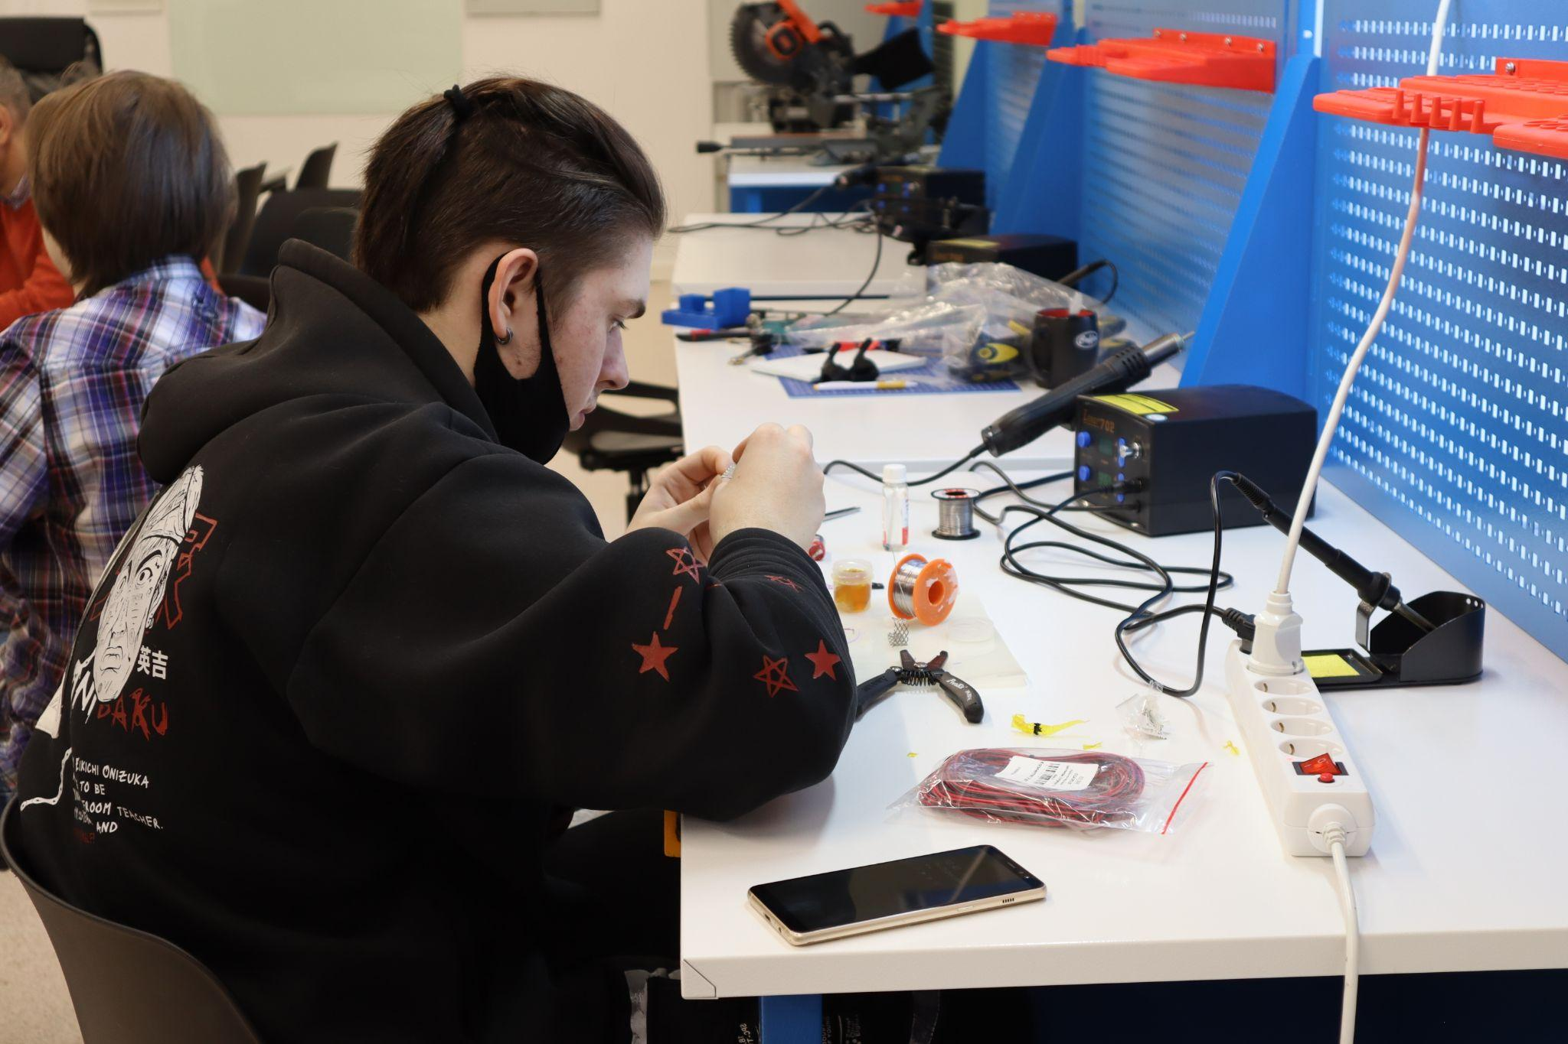
Технопарк Российского государственного профессионально-педагогического университета (РГППУ) весной 2022 года стал площадкой для отработки научного акселератора. В первую неделю были сформированы 2 команды членами которых являлись студенты различных направлений подготовки (инженеры, программисты, психологи, дизайнеры, экономисты, эксперты-аналитики) и преподаватели. Объединив свои знания и практические навыки за достаточно короткий срок (3 месяца) были созданы 2 абсолютно инновационных продукта - «NaviHelp: инклюзивный навигатор в помещениях» и «Умный Маляр».
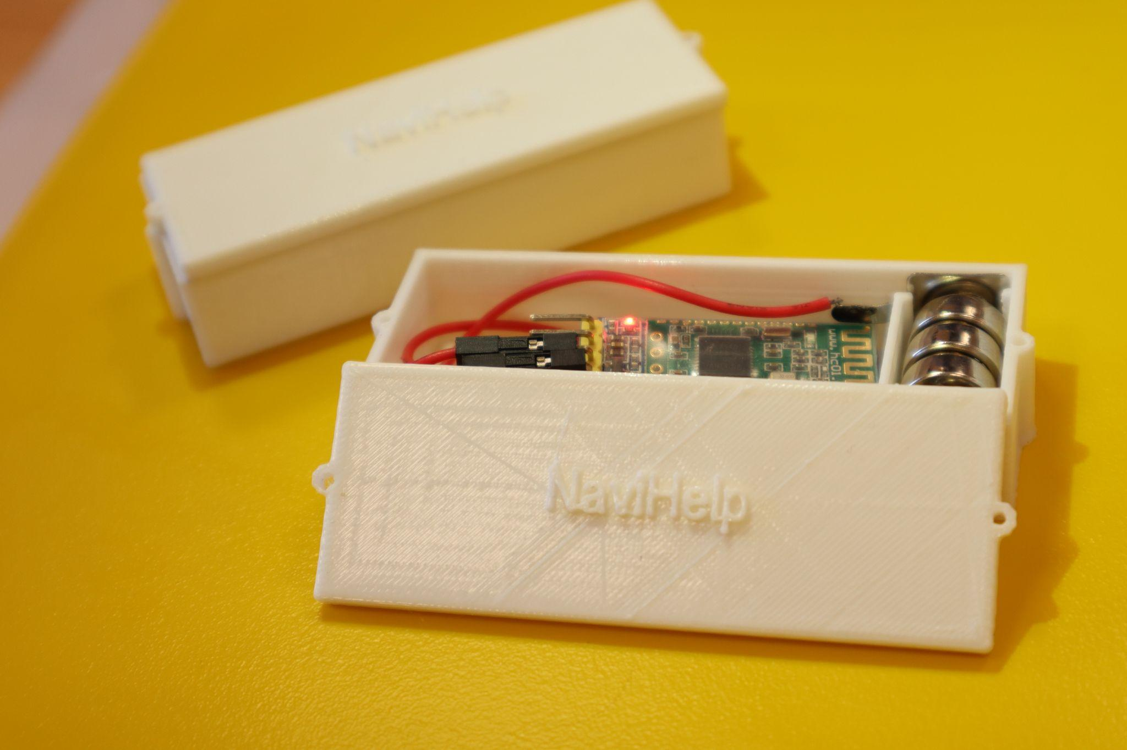
К моменту начала Акселератора нам мало что было известно о проектном обучении и agile-технологиях.
* agile-технологии – собирательное название различных методик и подходов к управлению, которые:
- Фокусируют команду на нуждах и целях клиентов.
- Упрощают организационную структуру и процессы.
- Предлагают работу короткими циклами.
- Активно используют обратную связь.
- Предполагают повышение полномочий сотрудников.
- Имеют в своей основе гуманистический подход.
- Не являются конечным состоянием, а, скорее, образом мышления и жизни.
Поэтому, когда руководство поставило задачу создать инновационный, технологичный и полезный продукт, студенты (да и преподаватели) были обеспокоены: сроки достаточно короткие и жесткие, задач много, а ресурсы ограничены.
Во время проведения Акселератора было выделено 8 спринтов в сроки, которых участники должны были выполнить определенные задачи.
1 неделя: 2.02.2022-9.02.2022
- Вводное ознакомительное собрание
- Формирование команд
- Формирование банка идей (мозговой штурм)
1 спринт: 9.02.2022-16.02.2022
Задачи:
- Формулировка идеи
- Эскизный проект
- Материальное обеспечение
- Распределение ролей в команде
- Написание набросков технического задания
- Подготовка отчетной презентации
2 спринт: 16.02.2022-24.02.2022
Задачи:
- Патентный поиск идеи
- Написание набросков технического задания
- Подготовка отчетной презентации
3 спринт: 24.02.2022-2.03.2022
Задачи:
- Определение технических параметров испытания
- Метрология: подходы, нормативные документы, измерение параметров
- Методика испытания
- Перечень технических параметров измерения при испытании
- Анализ рисков: карта рисков, элиминация рисков
- Подготовка отчетной презентации
4 спринт: 2.03.2022-9.03.2022
Задачи:
- Составление технического задания
- Написание устава проекта
- Составление плана-графика
- Подготовка отчетной презентации
5 спринт: 10.03.2022-16.03.2022
Задачи:
- Разработать технико-экономическое обоснование
- Расчитать бюджет проекта
- Разработать график проекта
- Подготовка отчетной презентации
6 спринт: 16.03.2022-23.03.2022
Задачи:
- Разработка и испытание материальных макетов устройства
- Спланировать маркетинговое исследование рынка инновационного продукта
- Подготовка отчетной презентации
7 спринт: 24.03.2022-30.03.2022
Задачи:
- Результаты разработки испытания алгоритмов
- Разработка финансовой стратегии проекта
- Подготовка отчетной презентации
8 спринт: 31.03.2022-06.04.2022
- Подготовка последней итоговой презентации
- Полностью готовый инновационный продукт
- Подковка отстаивания своего продукта перед инвесторами
10 неделя: 6.04.2022 - 12.04.2022
- Демонстрация готового инновационного продукта перед заказчиком
- Подготовка отстаивания своего продукта перед инвесторами
11 неделя: 12.04.2022 - 19.04.2022
- Последняя подготовительная неделя готового продукта
- Выбор места демонстрации инновационного продукта перед заказчиками
- Репетиция защитного слова и демонстрации продукта перед инвесторами
12 неделя: 19.04.2022 - 30.04.2022
- Заключительная демонстрация инновационного продукта
- Оценка инвесторами
- Выбор лучшего проекта
- Награждение участников проекта.
Первое организационное собрание мало что прояснило по сути проекта, но в ходе этой встречи сразу отсеялись незаинтересованные лица – и это первое правило Акселератора по agile-технологиям. Поскольку, надо понимать, незаинтересованный человек не сможет обеспечить результат. Далее, согласно установке, студенты и преподаватели поделились на две команды под руководством Щипановой Дины Евгеньевны и Юкневичуса Ильи Николаевича.
Подход руководителей к своим свежесформированным командам сыграл свою роль: к Дине Евгеньевне пришли, в основном, гуманитарии, к Илье Николаевичу – приверженцы технологий.
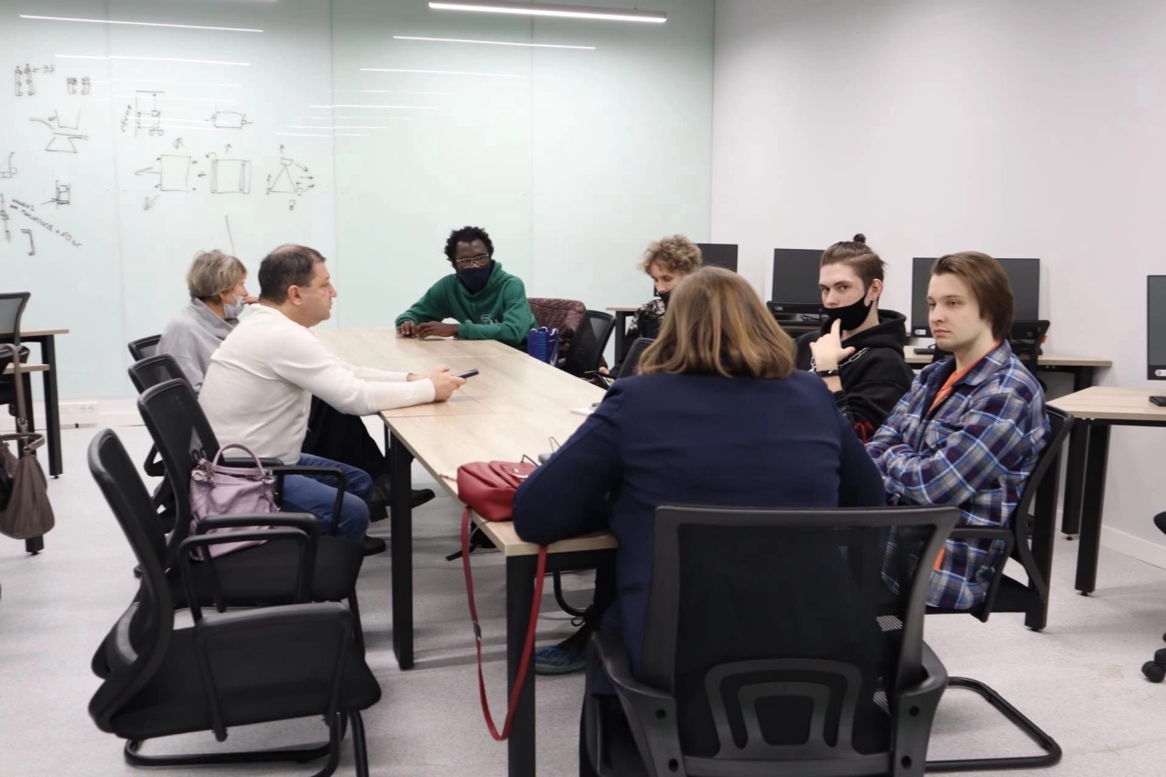
Однако Акселератор только начался и руководителям, и их командам предстояло самое сложное – наладить взаимодействие друг с другом, придумать идею для реализации и распределить роли в команде. Для этого на первой встрече внутри команды Дины Евгеньевны участники воспользовались известными приемами по командообразованию и немного узнали друг о друге. Затем, применив способы «генерации идей», собрали целый список возможных идей для реализации. Но…если бы все было так просто! Фантазия и креатив участников был на высоте, однако идея должна была отвечать жестким требованиям. По итогам тщательного отбора у команды Дины Евгеньевны осталось три идеи: голограмма, устройство-помощник для слабовидящих и домашний компостер.
Студентам особенно понравилась идея с голограммой, и они увлеченно принялись за ее обсуждение. И здесь возникли первые трудности: роли в команде оказались распределены не до конца. Если инженеры и программисты в общих чертах представляли свой функционал, то экономисты, психологи, дизайнеры и аналитики вообще понимали смутно, что им нужно делать. Согласно agile-технологиям, роли в команде могут меняться, каждый участник способен заменить другого, и на первом этапе именно так все и было: все делали всё, иногда дублируя друг друга, а иногда – забывая о каких-то заданиях.
И тогда нам помогла «доска визуализации» в сервисе Trello – там очень удобно планировать процессы и здания, распределять функции, контролировать ход проекта. После перехода в Trello стало немного легче, участники приспособились друг другу, перестали чувствовать барьеры, уже легко обращались друг к другу за помощью, первая настороженность исчезла.
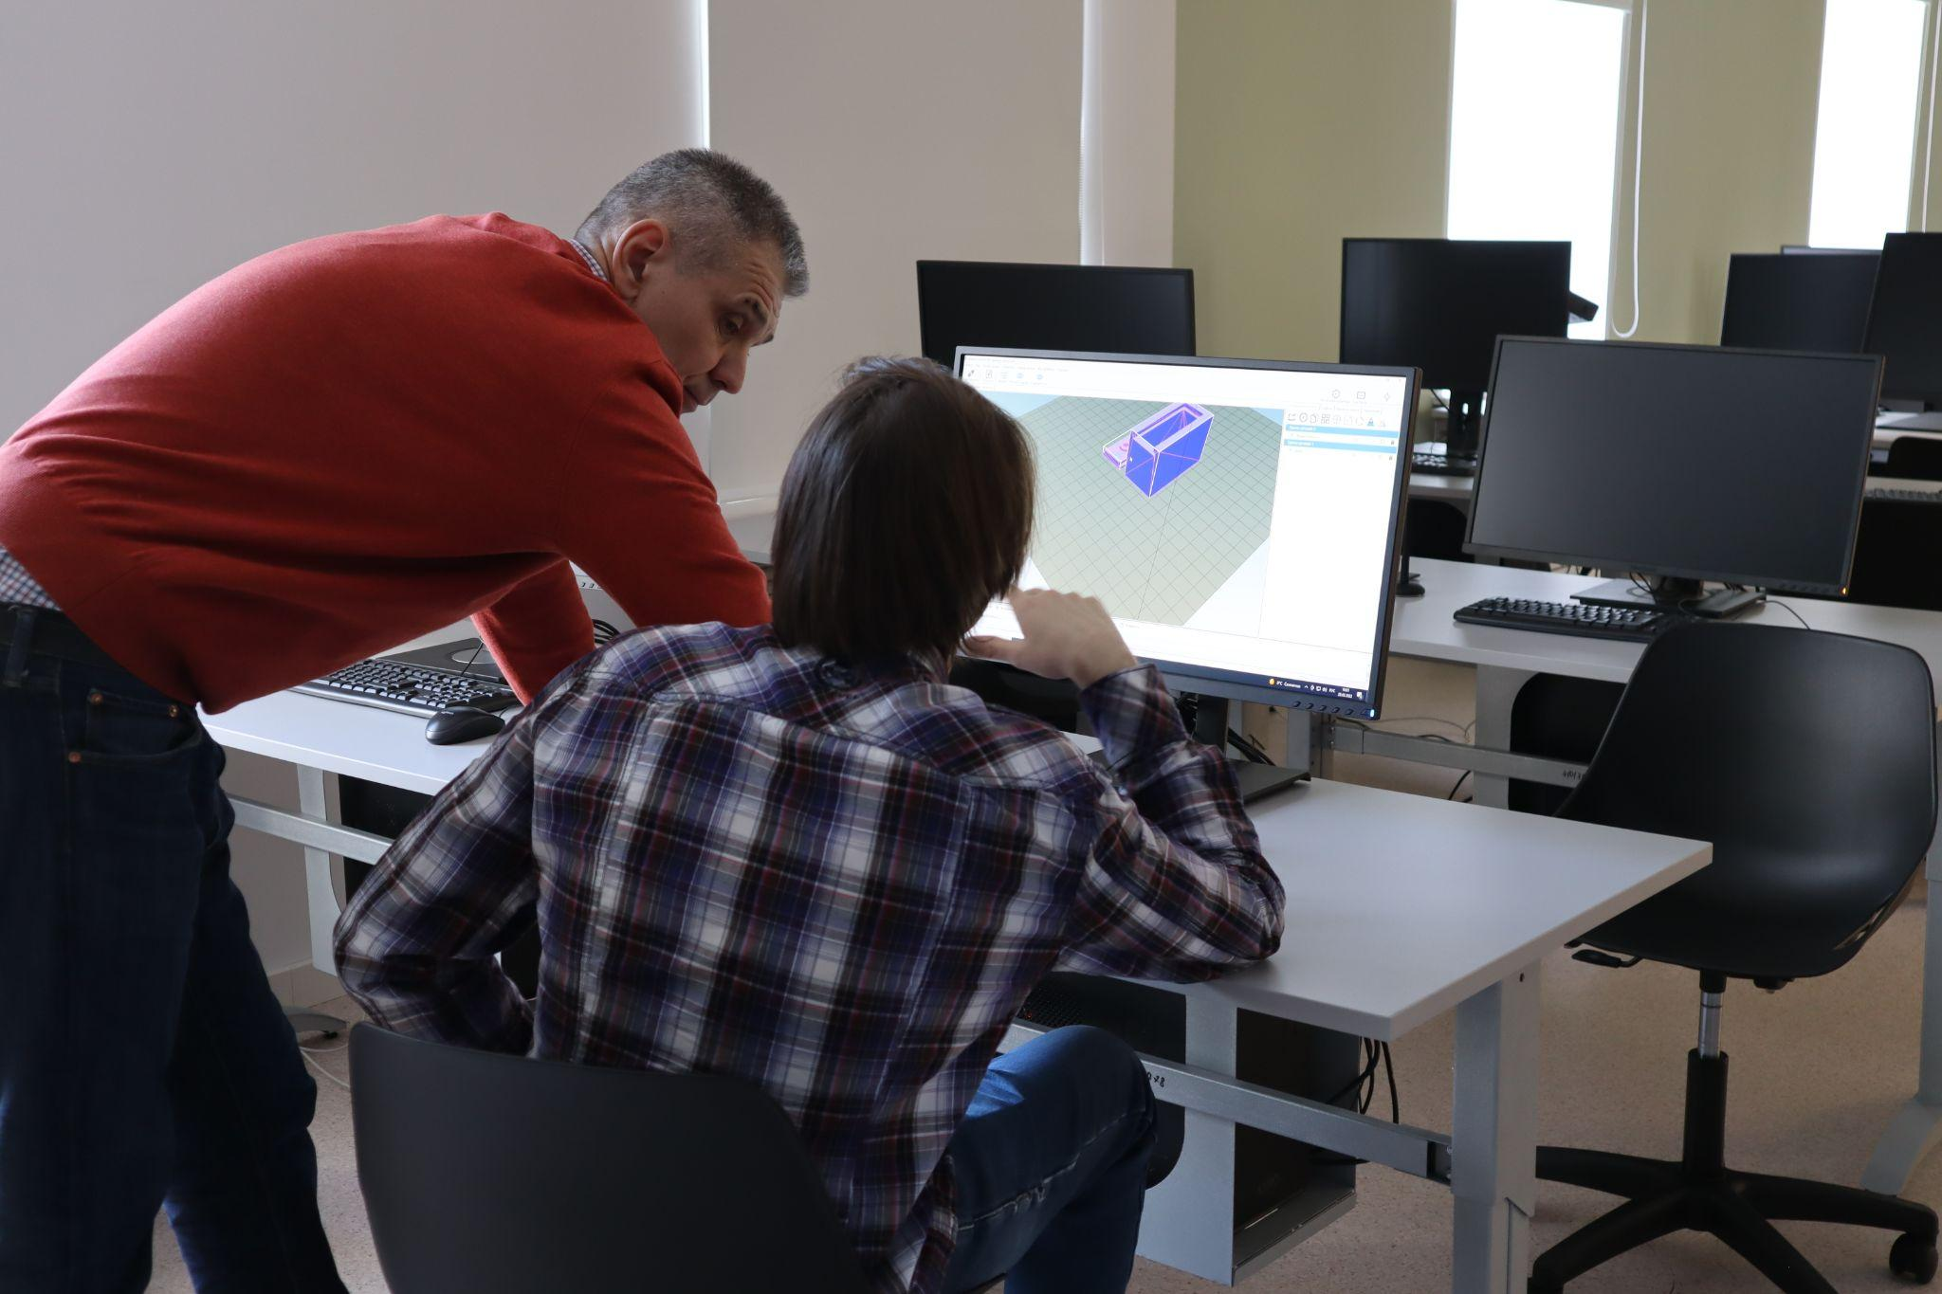
Но Акселератор набирал ход, идея с голограммой не прошла вторичный отбор, команда Дины Евгеньевны была в легкой панике, когда все вспомнили про «запасные» идеи. Совершенно неожиданно в лидеры вышла идея-аутсайдер – устройство-помощник для слабовидящих. Нам, людям далеким от этой сферы, казалось, что подобное устройство будет мало востребовано, но оказалось ровно наоборот: мы наладили контакты с обществом слепых «Белая трость», и очень быстро выяснилось, что спрос на такой продукт есть и его не так уж сложно удовлетворить. Участники искренне радовались, но до победы было далеко.
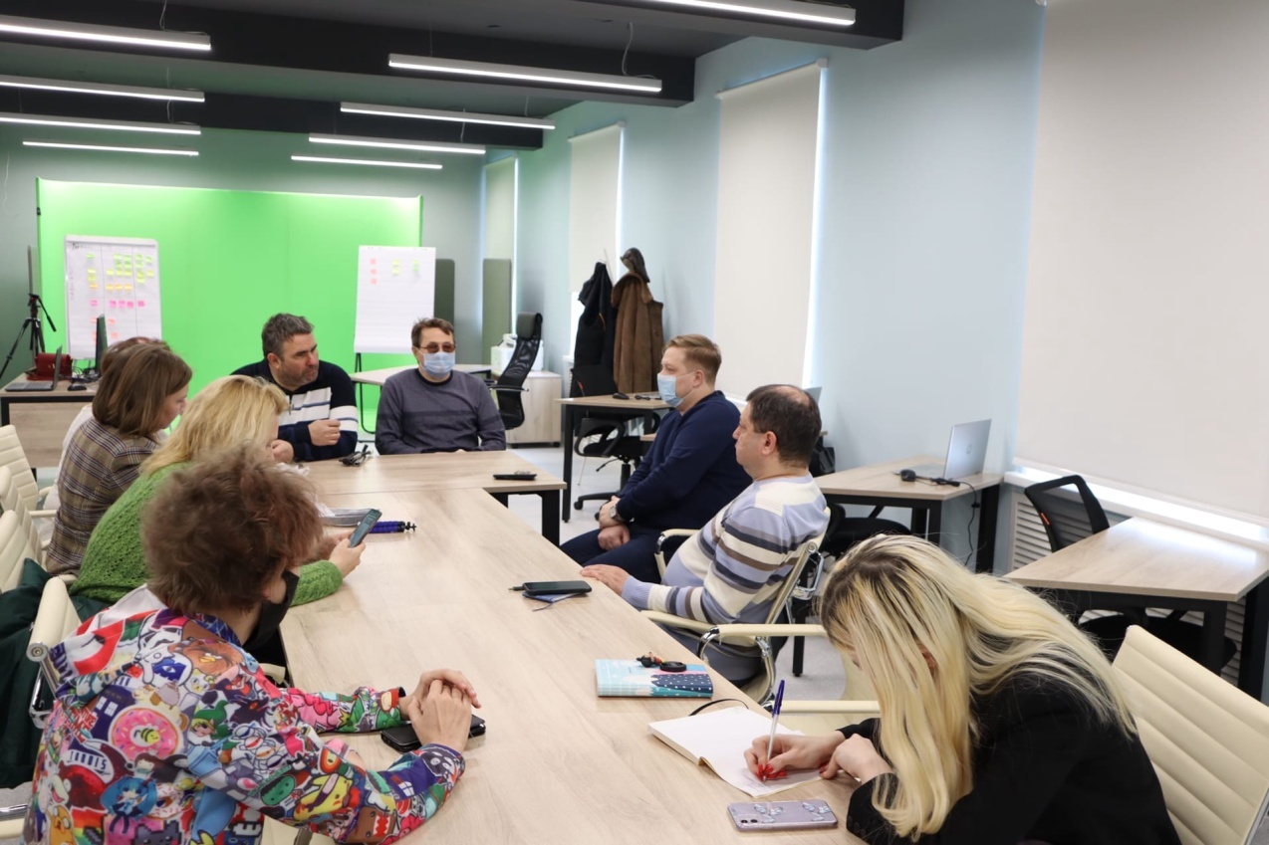
Предстояло многое сделать и воплотить в жизнь. Каждый участник уже знал, за какую область заданий он отвечает, но пришла новая трудность – критика. Познакомившись поближе, «сломав барьеры», участники проекта позволили себе уже не только свободно обращаться друг к другу, но и критиковать ход работы, что, впрочем, не всегда было необоснованно. Agile-технологии предлагают на этот случай гибкий подход: открытые обсуждения, встречи и замену функционала и ролей, если это необходимо. В нашем случае помогли обсуждения и специально организованные мини-тренинги на проработку диалогов, публичное выступление, работу в команде, творческий подход к делу (не зря среди нас были психологи!).
Кроме того, к концу проекта «запал» участников существенно иссяк. Несмотря на близость финала, завершенность идеи и ее практическую реализацию, запас энергии как будто закончился. Что ж, у agile-технологий и на это есть свой рецепт: мы включили в команду новых людей, которые добавили нам сил и энтузиазма, помогли завершить дело и привести его к успеху. Конечно, не обошлось без трудностей включения (все-так основной состав работал вместе сплоченно почти два месяца), но опытные участники быстро ввели в курс дела новичков.
Отдельно хочется отметить заслуги руководителей команд, каждый из них выбрал свой стиль управления, но именно от руководителя зависит настрой участников, планирование работы и правильный ход ее выполнения. Еженедельно руководители команд общались с инициатором Акселератора, корректировали деятельность участников, ориентируясь на установки высшего руководства. Во многом, благодаря Дине Евгеньевне и Илье Николаевичу стало возможным воплощение наших идей в жизнь.
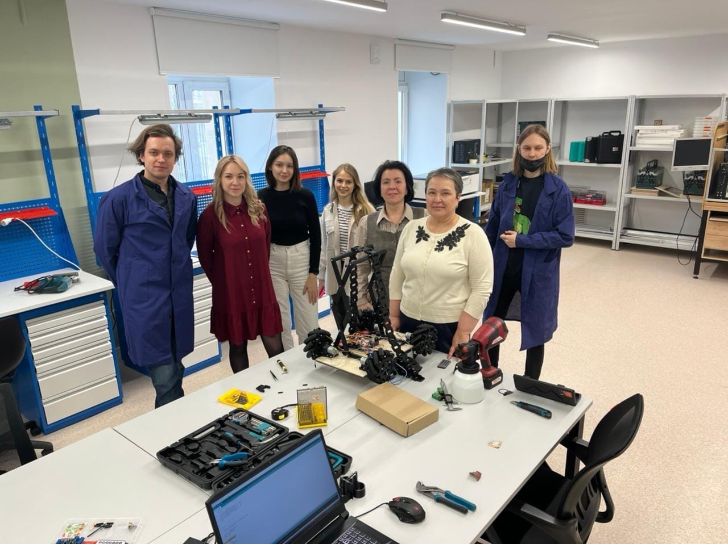
По итогам Акселератора можно сказать, что использование agile-технологий возможно только в определенных сферах деятельности. Задуманные изначально для сферы информационных технологий, они больше применимы в нематериальной сфере, нежели материальной. Однако в части внутрикомандного взаимодействия и взаимодействия с команд друг с другом и с руководителями agile-технологии неплохо помогают адаптироваться и гибко подходить к решению проблем.
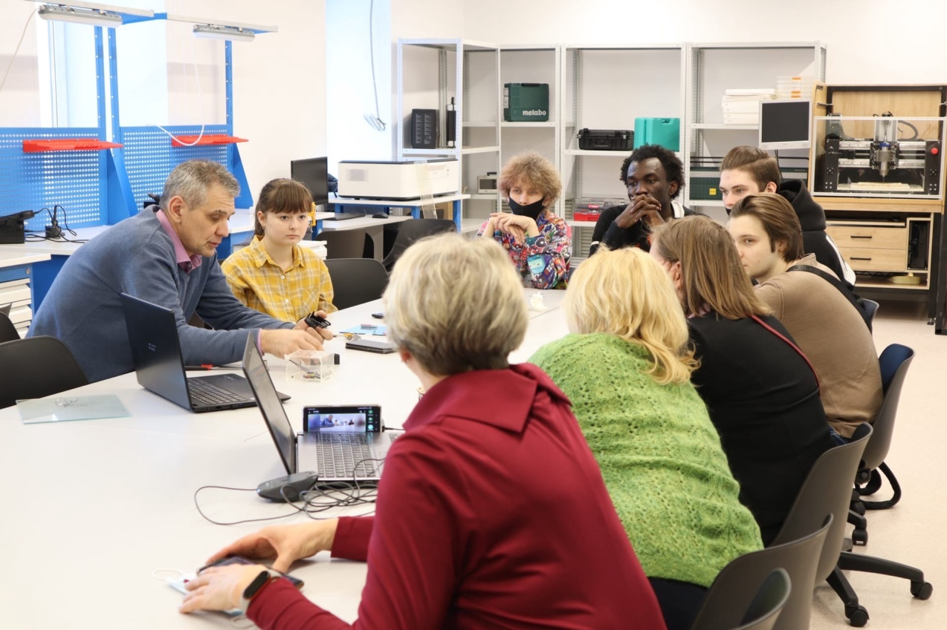
Также Акселератор помог открыть в каждом члене команды что-то новое, в зависимости от направления деятельности для каждого участника были предоставлены возможности раскрыть в себе творческий потенциал, способности к организации работы и т.д., а также к альтернативным путям разрешения проблем, которые были бы неразрешимы до овладения опытом приобретенным во время Акселератора. Каждый из участников смог приобрести не только новые навыки альтернативного мышления, но и за счет высоких темпов работы обеспечить себя быстро возрастающим уровнем стрессоустойчивости, что в дальнейшей перспективе может стать не только большим плюсом при трудоустройстве, но и для жизни в целом.
Хочется отметить и иные аспекты Акселератора, которые в ближайшей перспективе будут привнесены не только в жизни студентов и преподавателей, а также в организацию ВУЗа. Благодаря Акселератору у университета появилась большая возможность для дополнительного взаимодействия с коммерческими компаниями, которые в дальнейшем могут стать постоянными партнерами РГППУ. Данная возможность была предоставлена так-как на финальной презентации изобретений команд присутствовали представители таких организаций как Газпром Банк, УралмашЗавод и других. Представители данных компаний были весьма заинтересованы изобретениями обеих команд, а также намерение приобрести их для дальнейшей модернизации и использования. Данная возможность открывает большую перспективу налаживания сетевого взаимодействия между выше представленными компаниями и РГППУ, что в дальнейшем повлечет за собой улучшение материально-финансовой базы и поднятию рейтинга ВУЗа.
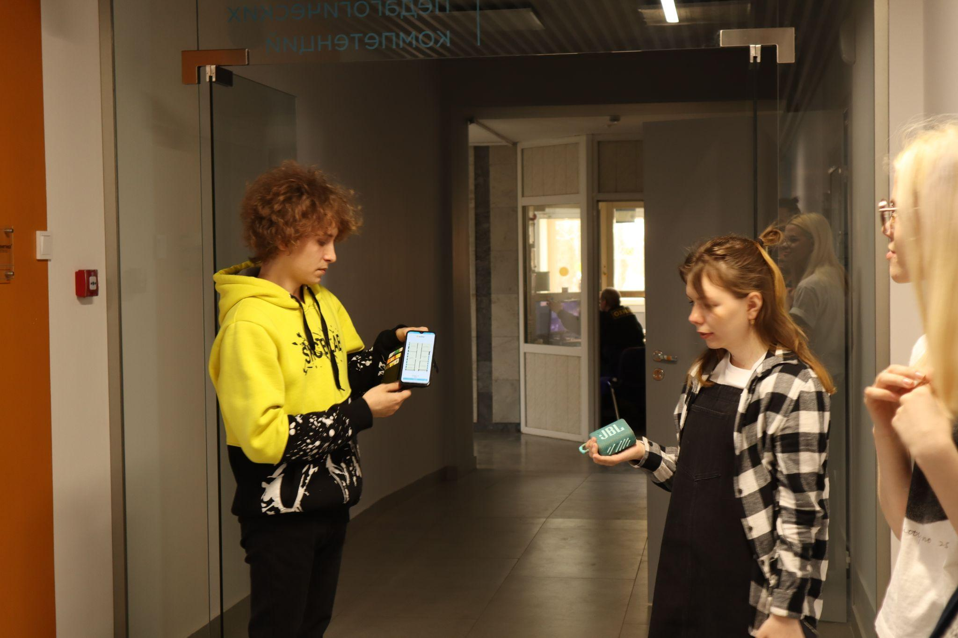
При дальнейшем планировании можно отметить, что Акселератор может стать отправной точкой, для начала генерации инновационных идей в Свердловской области, что в дальнейшем может повлечь за собой привлечение новых умов не только с Уральского Федерального округа, но Российской Федерации в целом. Мероприятия такого вида могут стать маленьким шагом на пути к становлению нового витка в сфере инноваций 21-ого века.
По результатам научного акселератора можно сформулировать следующие выводы. Главными преимуществами проектной деятельности обучающихся в вузе являются ее исследовательский и межпредметный характер. Именно в этом заключается сложность ее осуществления, поскольку для результативной работы над проектом требуется глубокое освоение материала различных, не смежных дисциплин, а также проявление креативности. Для повышения эффективности проектной деятельности в вузе является необходимым привлечение работодателей к разработке тематики проектов в качестве заказчиков или консультантов в процессе выполнения проектов (например, при прохождении практики обучающимися), что будет способствовать повышению соответствия профессионально-квалификационных характеристик выпускника современным требованиям рынка труда. В ходе проектной деятельности возможно возникновение инновационных, креативных решений.

